**串口SDK使用说明**

方舟梦想(北京)科技有限公司

2019-12

|  |  |  |  |
| --- | --- | --- | --- |
| **版本**  **Version** | **日期**  **Data** | **作者**  **Author** | **注释**  **Comments** |
| 1.0 | 2019-12-15 |  | 初始化文档 |

# ⼀、准备工作

## 确认设备串口能正常通讯

设备安装串口通讯APP(推荐谷歌开源APP)，PC端安装串口助手。验证设备与PC是否能正常通讯。验证方式供参考。

## 确认SDK包中Demo能正常运行

修改Demo中串口改成当前设备串口端口名称。确保当前串口有读写权限。例如：当前设备串口名为 “/dev/ttyMT1”

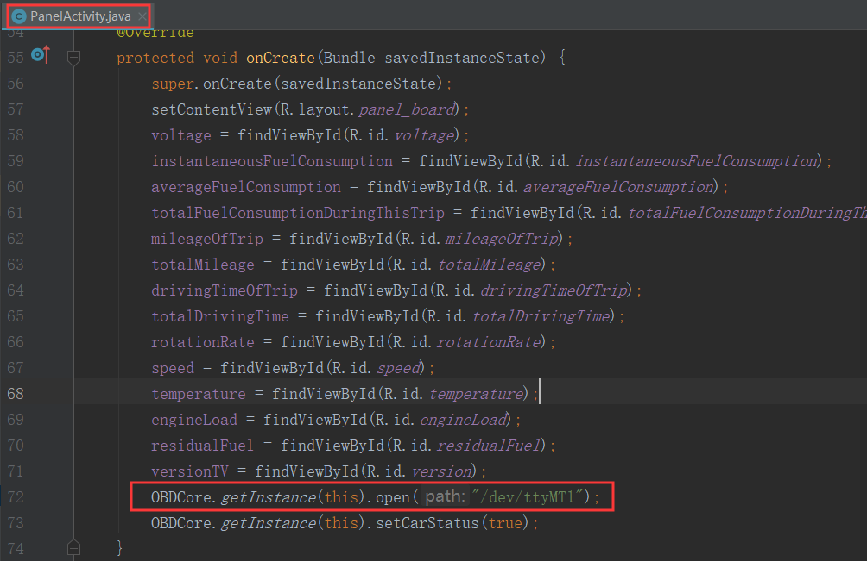

修改完成后，运行APP，正常情况下当前界面能正常展示版本信息及按照固定频率更新仪表盘数据（Demo中调用了获取版本接口及获取仪表盘数据接口，具体参考Javadoc）。

# 接入步骤

## 2.1、初始化串口

OBDCore.getInstance(this).open("/dev/ttyMT1");

## 2.2、设置车辆启停状态

OBDCore.getInstance(this).setCarStatus(true);

OBD获取到车辆启动后，仪表盘接口相关数据才会正常返回。

## 2.3、获取其他数据

根据业务需求调用相关接口，具体参考Javadoc说明

# 常见问题

## 3.1、打开串口通讯日志

控制台过滤“obd_core”即可打开APP与OBD通讯日志。

## 3.2、串口打开失败

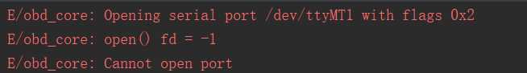

## 3.3、通讯超时

